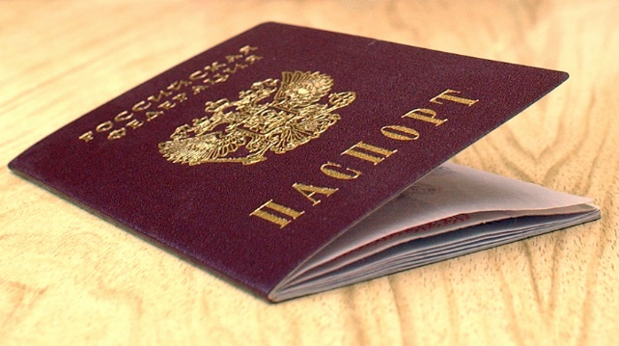
Уважаемые собственники!
16 февраля 2023 года
паспортист будет вести приём с 9⁰⁰ до 13⁰⁰ по адресу ул. Мира 55 ООО «Техсервис».
Тел. 89227749155

Администрация ТСЖ «Светлое»

